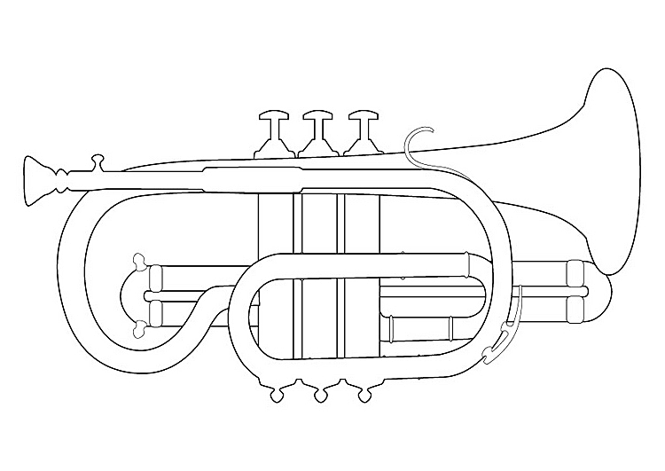
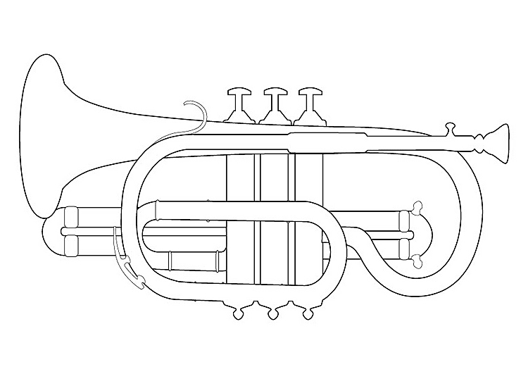
Beim Trompetenbauer 2

Der Trompetenbauer beschreibt im Film einzelne Schritte seiner Arbeit bei der Herstellung eines Trompetenschallstücks. Versuche diese Schritte in eigenen Worten wiederzugeben. Die Bilder helfen dir dabei.

